Coordinación del Rastro Municipal MARZO 2025
Número de cabezas sacrificadas. de ganado bovino, porcino y ovicaprino.

trabajos de MANTENIMIENTO Y REHABILITACIÓN, realizados en las instalaciones de Rastro Municipal, con estas acciones se pretende cumplir con los puntos de la evaluación de riesgos mediante el análisis rápido de 53 puntos críticos en rastro y mataderos municipales. (COPRISEH) dichos trabajos se realizan cotidianamente en las instalaciones de Rastro Municipal, para mantenerlos en óptimas condiciones:

- Realizando acciones continuas de fumigación en las instalaciones del rastro municipal y áreas de sacrificio. Limpieza constante en los corrales de porcinos y ovicaprinos.
- Coadyubando con otras áreas de la Dirección de Servicios Municipales se realizan mejoras en la instalación eléctrica, trabajos de herrería en diferentes áreas del rastro municipal. Se cambio el regulador del tanque de gas como parte de los mantenimientos.
- Se gestionaron y entregaron herramientas de trabajo al personal del rastro municipal: Pistolete NUEVO para el sacrificio de bovinos, cuchillos a la médico veterinario zootecnista, botas a todo el personal.
- Se sustituyo el bastón sensibilizador para su mantenimiento. Y se colocó posterior al mismo.

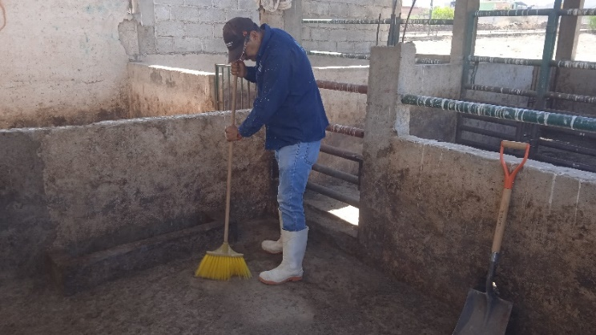 |  | 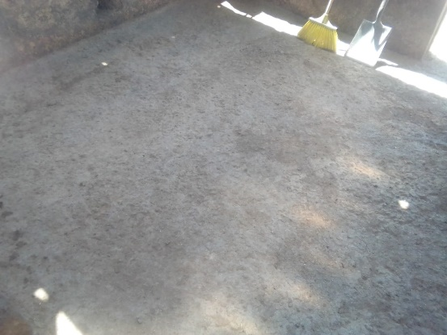

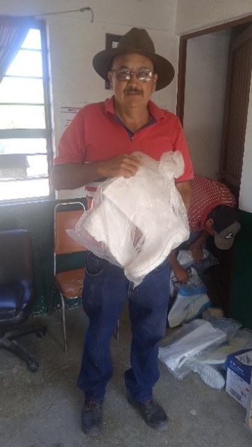 | 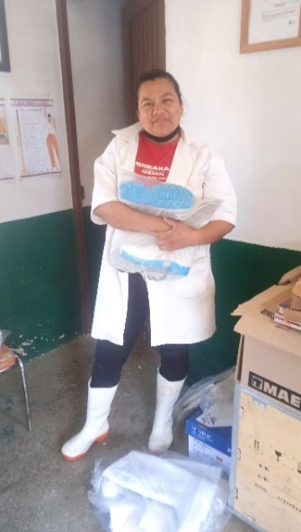 | 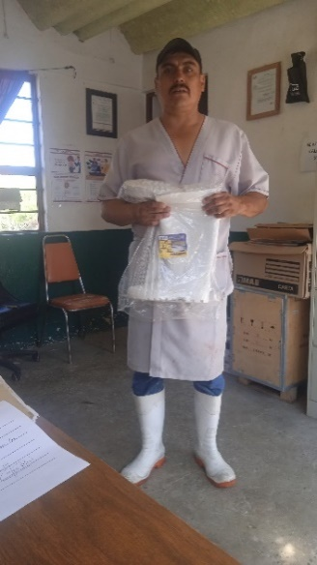

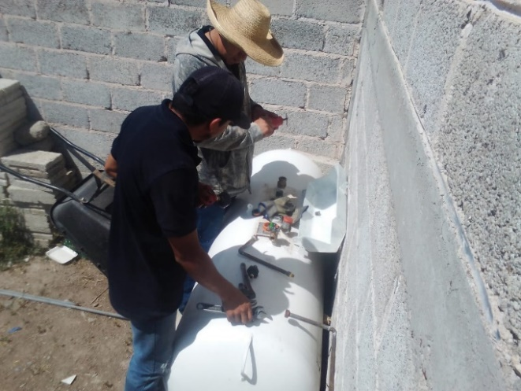 |  | 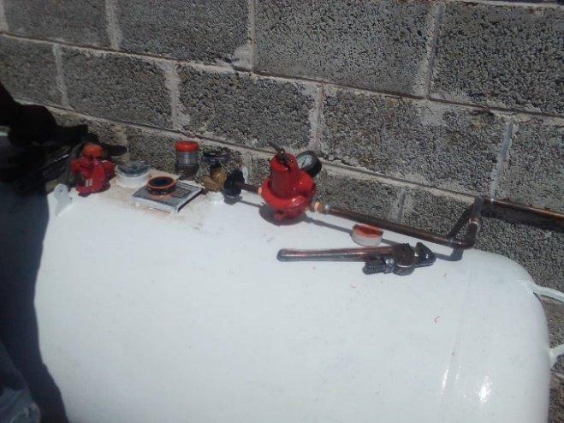

}
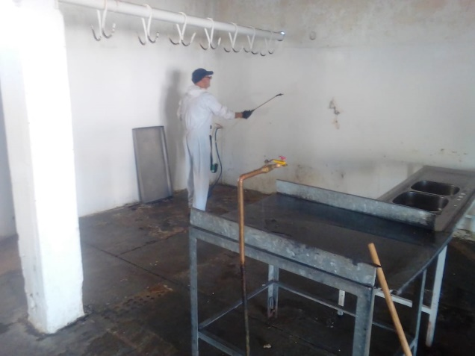 |  | 